Specificaţii tehnice
[Acest tabel va fi completat de către ofertant în coloanele 3, 4, 5, 7, iar de către autoritatea contractantă – în coloanele 1, 2, 6, 8]

Numărul procedurii de achiziție______________din_________
Denumirea procedurii de achiziție: Achiziționarea mobilierului de birou pentru dotarea spațiilor administrative
Cod CPV | Denumirea bunurilor | Modelul articolului | Ţara de origine | Produ-cătorul | Specificarea tehnică deplină solicitată de către autoritatea contractantă |  | Specificarea tehnică deplină propusă de către ofertant | Standarde de referinţă
1 | 2 | 3 | 4 | 5 | 6 |  | 7 | 8
39100000-3 | Lotul 1 Mese de birou
39100000-3 | Masă de birou tip 1 |  |  |  | 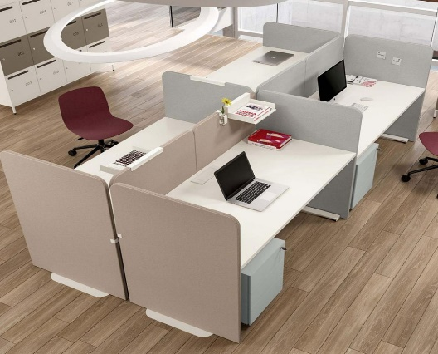  !!! Imaginea prezintă un exemplu  Imaginile sunt preluate în scop ilustrativ Dimensiunea mesei:  Lungime: 150 cm  Lățime: 68 cm  Înălțime: 75 cm  Blat: PAL melaminat 36 mm  Cadru: Metal  Masa cu box încorporat dotată cu 3 sertare, unul securizat cu cheie.  Amplasarea meselor va fi ca în imagini, solicitându-se separarea acestora printr-un ecran de separare semitransparent din 3 părți.  Înălțime ecran: 40 cm  Culoarea: nuanțe de gri și lemn  Notă: Nuanța exactă a culorii va fi stabilită de comun acord cu achizitorul la etapa de contractare / înainte de livrare, pe baza mostrelor prezentate de ofertant. |  |  | ISO9001
39100000-3 | Masă de birou tip 2 |  |  |  | 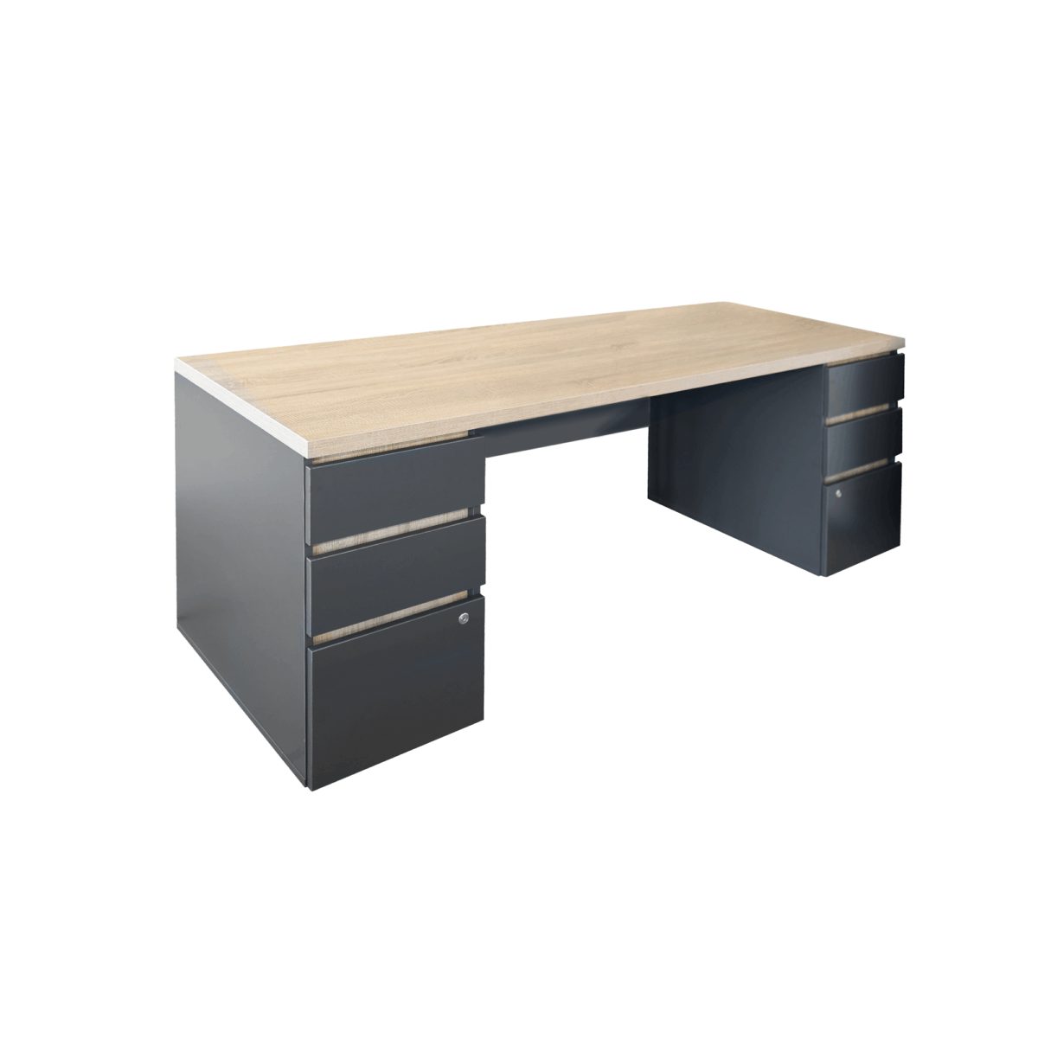  !!! Imaginea prezintă un exemplu  Imaginile sunt preluate în scop ilustrativ  Blat: PAL melaminat 36 mm  Picioare: Metal  Lățime: 200 cm  Lățime tumbă: 40 cm  Adâncime: 68 cm  Înălțime:75 cm  Masă pentru anticameră cu box încorporat din partea stânga și dreaptă cu 3 sertare, securizate cu cheie.  Culoarea: nuanțe de gri și lemn  Notă: Nuanța exactă a culorii va fi stabilită de comun acord cu achizitorul la etapa de contractare / înainte de livrare, pe baza mostrelor prezentate de ofertant. |  |  | ISO9001
 | Total lot 1 Dulapuri/Rafturi/ Consolă
39100000-3 | Lotul 2
39100000-3 | Raft tip 1 |  |  |  | 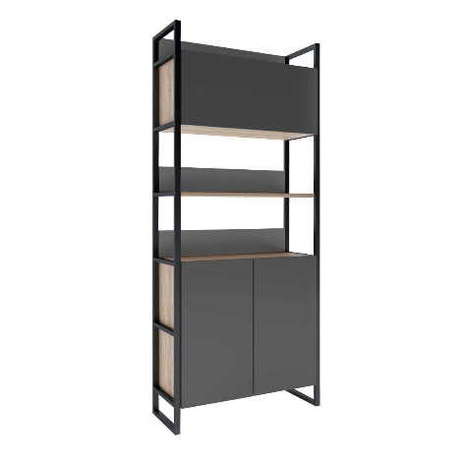  !!! Imaginea prezintă un exemplu  Imaginile sunt preluate în scop ilustrativ  Lățime: 90 cm  Adâncime: 34 cm  Înălțime: 210 cm  Înălțime între polițe: 34 cm  Înălțime dulap superior: 34 cm  Înălțime dulap inferior: 84 cm  Cadru: Metal  Culoarea: nuanțe de gri și lemn  Notă: Nuanța exactă a culorii va fi stabilită de comun acord cu achizitorul la etapa de contractare / înainte de livrare, pe baza mostrelor prezentate de ofertant. |  |  | ISO9001
39100000-3 | Raft pentru mape |  |  |  | 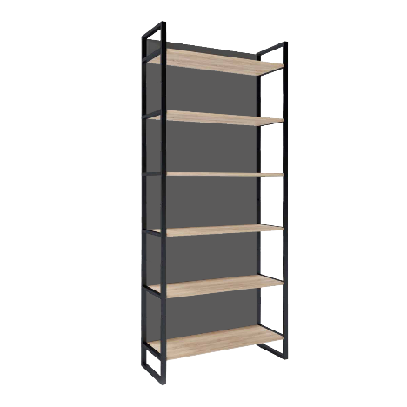  !!! Imaginea prezintă un exemplu  Imaginile sunt preluate în scop ilustrativ  Lățime: 90 cm  Adâncime: 34 cm  Înălțime: 210 cm  Înălțime între polițe: 34 cm  Cadru: Metal  Raftul cu structură metalică rezistentă, vopsit în câmp electrostatic și blat din PAL melaminat cantuit.  Raft cu 6 polițe deschise pentru mape.  Raft cu lungimea de 90 cm, iar adâncimea polițelor constituie 34 cm. Înălțime între polițe este de 34 cm, iar cea totală a raftului este de 210 cm și este dotat cu piciorușe reglabile  Culoarea: nuanțe de gri și lemn  Notă: Nuanța exactă a culorii va fi stabilită de comun acord cu achizitorul la etapa de contractare / înainte de livrare, pe baza mostrelor prezentate de ofertant. |  |  | ISO9001
39100000-3 | Dulap tip 1 |  |  |  | 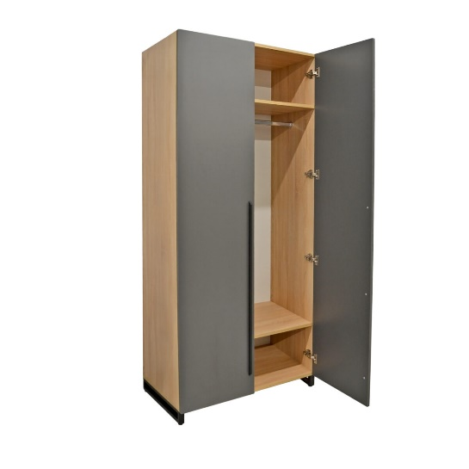  !!! Imaginea prezintă un exemplu  Imaginile sunt preluate în scop ilustrativ  Lățime: 90 сm  Adâncime: 52 сm  Înălțime: 210 сm  Înălțime între polițe: 32 сm  Blat din PAL melaminat cantuit de 18 mm  Dulapul cu 2 polițe cu înălțimea între ele de 30 cm, 3 polițe cu înălțimea între ele de 32 cm și este dotat cu o bară destinată pentru cuiere.  Ușile dulapului dețin balamale cu mecanism de închidere lentă.  Lățimea dulapului de 90 cm, iar adâncimea polițelor 52 cm.  Înălțimea totală a raftului este de 210 cm și dotat cu tălpi ajustabile pe înălțime, pernuțe pentru protejarea pardosele.  Culoarea: nuanțe de gri și lemn  Notă: Nuanța exactă a culorii va fi stabilită de comun acord cu achizitorul la etapa de contractare / înainte de livrare, pe baza mostrelor prezentate de ofertant. |  |  | ISO9001
39100000-3 | Raft Imprimanta |  |  |  | 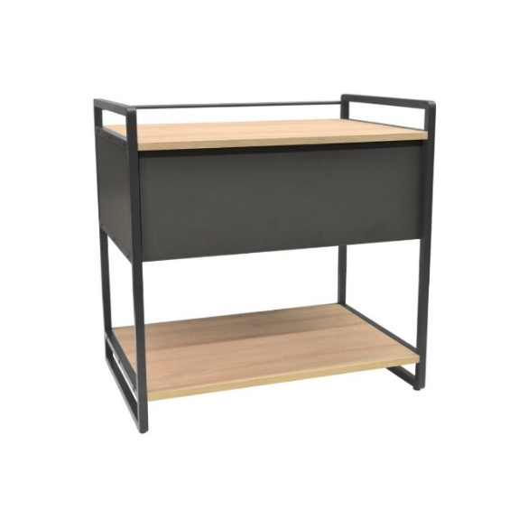  !!! Imaginea prezintă un exemplu  Imaginile sunt preluate în scop ilustrativ  Lățime: 74 cm  Adâncime: 50 cm  Înălțime: 74 cm  Înălțime între polițe: 30 cm  Înălțime sertar: 30 cm  Blat: PAL melaminat 18 mm  Cadru: Metal  Sertar glisant  Culoarea: nuanțe de gri și lemn  Notă: Nuanța exactă a culorii va fi stabilită de comun acord cu achizitorul la etapa de contractare / înainte de livrare, pe baza mostrelor prezentate de ofertant |  |  | ISO9001
 | Consolă |  |  |  | 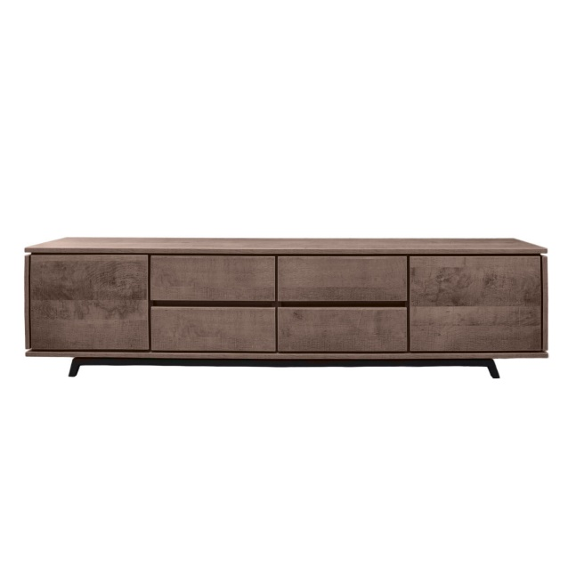  !!! Imaginea prezintă un exemplu  Imaginile sunt preluate în scop ilustrativ  Lățime: 200 cm  Adâncime: 42 cm  Înălțime: 49 cm  Înălțime între polițe: 16 cm  Adâncime polițe: 35 cm  Sertare prevăzute cu șine de glisare pe bile.  Ușile dispun de sistem push-to-open  Culoare: nuanțe de lemn  Notă: Nuanța exactă și textura suprafeței vor fi stabilite de comun acord cu achizitorul la etapa de contractare / înainte de livrare, pe baza mostrelor prezentate de ofertant. |  |  | ISO9001
 | Total lot 2
39100000-3 | Lotul 3 | Masa birou
39100000-3 | Masă de birou tip 3 |  |  |  | 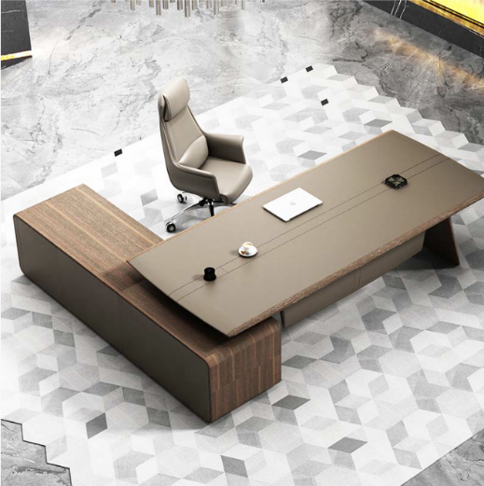  !!! Imaginea prezintă un exemplu  Imaginile sunt preluate în scop ilustrativ  Dimensiunea mesei:  Lungime: 200 cm  Lățime: 180 cm  Înălțime: 75 cm  Dimensiuni box incorporat:  Lățime: 145 cm  Adâncime: 40 cm  Înălțime: 67 cm  Blatul: PAL melaminat cu o grosime de 28 mm  Masă cu priză incorporată pentru port USB și type C  Culoarea: nuanțe de gri și lemn  Notă: Nuanța exactă a culorii va fi stabilită de comun acord cu achizitorul la etapa de contractare / înainte de livrare, pe baza mostrelor prezentate de ofertant |  |  | ISO9001
 | Total lot 3
39100000-3 | Lotul 4 | Mobilier pentru baie
39100000-3 | Dulap cu lavoar |  |  |  | 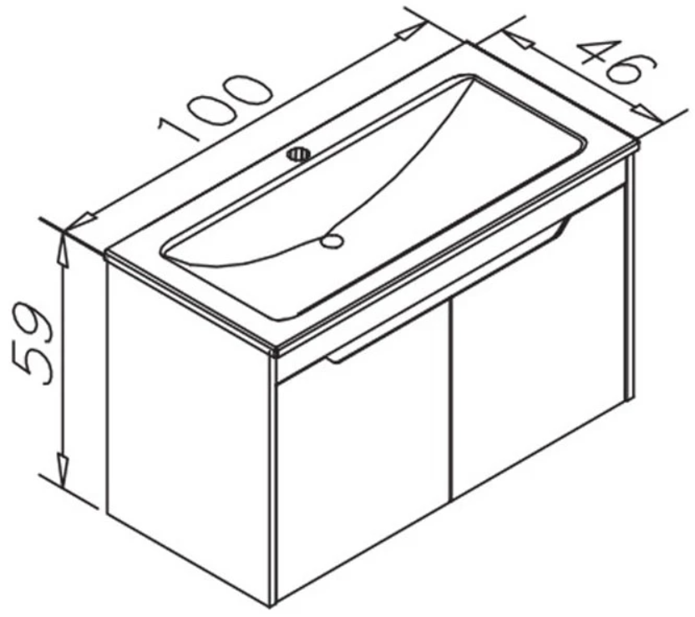  !!! Imaginea prezintă un exemplu  Imaginile sunt preluate în scop ilustrativ  Dulap cu lavoar  Material: PAL  Tipul de instalare: Pe perete  Lățimea (cm): 100  Adâncimea (cm): 46  Înălțimea (cm): 59  Culoarea: nuanțe de gri și lemn  Notă: Nuanța exactă a culorii va fi stabilită de comun acord cu achizitorul la etapa de contractare / înainte de livrare, pe baza mostrelor prezentate de ofertant |  |  | ISO9001
39100000-3 | Oglindă pentru baie |  |  |  | 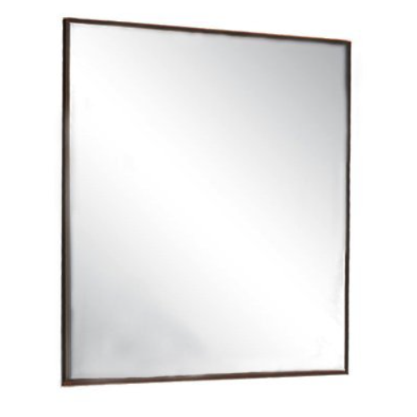  !!! Imaginea prezintă un exemplu  Imaginile sunt preluate în scop ilustrativ  Forma: Dreptunghiulara  Inaltime (cm): 60  Instalare: De perete  Lungime (cm): 100  Culoarea: nuanțe de gri și lemn  Notă: Nuanța exactă a culorii va fi stabilită de comun acord cu achizitorul la etapa de contractare / înainte de livrare, pe baza mostrelor prezentate de ofertant |  |  | ISO9001
 | Total lot 4
39100000-3 | Lotul 5 | Scaune/ Fotoliu birou
39100000-3 | Scaun |  |  |  | 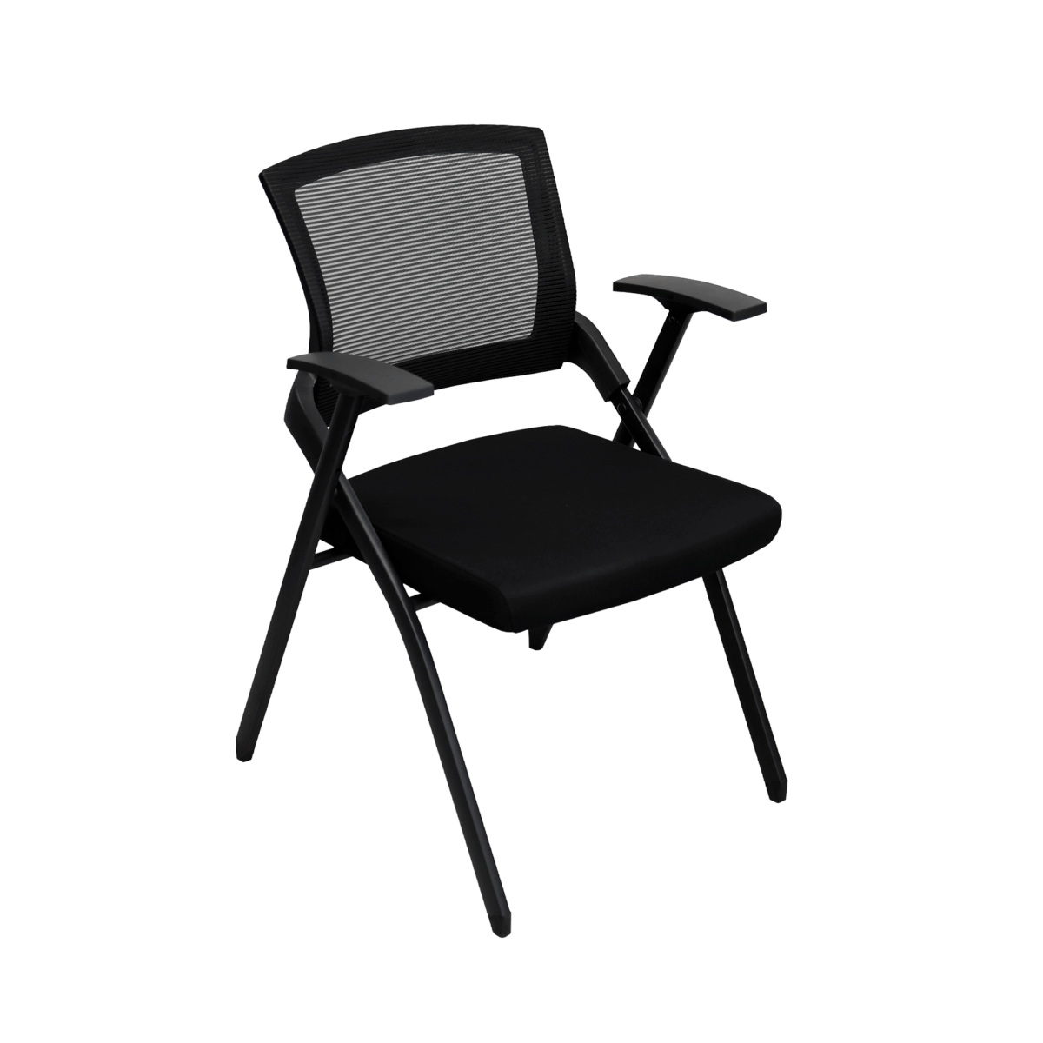  !!! Imaginea prezintă un exemplu  Imaginile sunt preluate în scop ilustrativ  Tapițerie: Stofă/Plasă Acrilică  Culoare: negru |  |  | ISO9001
39100000-3 | Fotoliu birou |  |  |  | 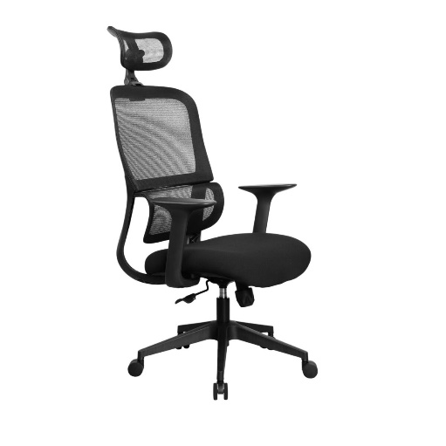  !!! Imaginea prezintă un exemplu  Imaginile sunt preluate în scop ilustrativ  Sezut/Spatar:  Placaj, Plastic, Spumă poliuretanică  Tapițerie: Plasă acrilică  Brațe: Plastic din poliuretan moale  Bază: Plastic dur din polipropilenă  Role: Gumate  Mecanism: Tilt  Lățime: 68 cm  Adâncime: 70 cm  Înălțime min./max.: 126-132 cm  Lățime șezut: 50 cm  Adâncime șezut: 50 cm  Înălțime min./max. până la șezut: 46-56 cm  Înălțime spătar: 80 cm  Diametru bază: 70 cm  Tip: De birou, Ergonomic  Culoare: negru (nuanță uniformă, aspect estetic plăcut și ușor de întreținut). |  |  | ISO9001
39100000-3 | Scaune bar |  |  |  | 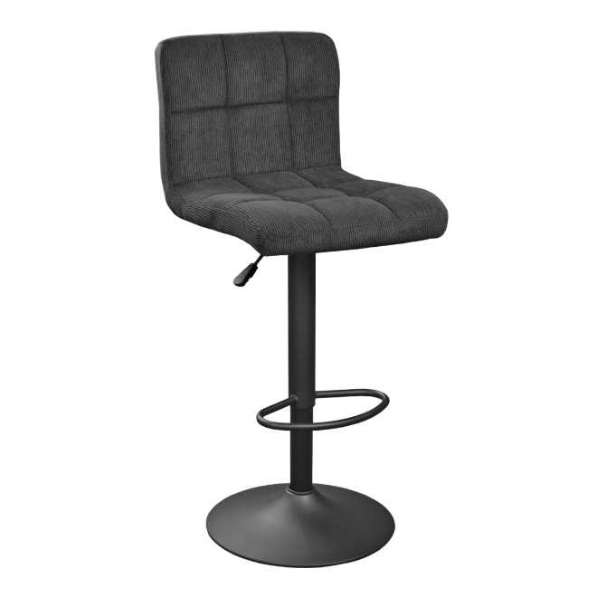  !!! Imaginea prezintă un exemplu  Imaginile sunt preluate în scop ilustrativ  Lățime: 42 cm  Adâncime: 48 cm  Înălțime min.: 90 cm  Înălțime max.: 113 cm  Lățime șezut: 42 cm  Adâncime șezut:42 cm  Înălțime min. până la șezut: 60 cm  Înălțime max. până la șezut: 85 cm  Înălțime spătar: 30 cm  Diametru bază: 40 cm  Sarcină maximală admisă: 120 kg  Șezut/Spătar: Placaj, Spumă poliuretanică  Tapițerie: Velvet  Mecanism: Oscilant (ridicare/coborâre)  Cadru: Metal  Culoare: negru (nuanță uniformă, aspect estetic plăcut și ușor de întreținut). |  |  | ISO9001
 | Total lot 5
39100000-3 | Lotul 6 | Canapea/ Fotoliu
39100000-3 | Canapea |  |  |  | 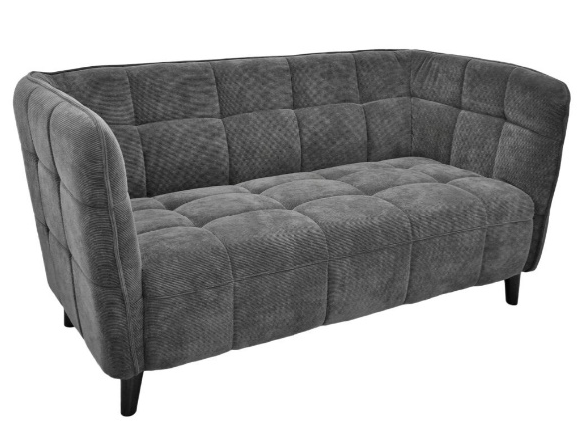  !!! Imaginea prezintă un exemplu  Imaginile sunt preluate în scop ilustrativ  Lățime: 148 cm  Adâncime: 75 cm  Lățime șezut: 118 cm  Adâncime șezut: 58 cm  Înălțime: 72 cm  Înălțime spătar: 42 cm  Înălțime până la șezut: 40 cm  Înălțime cotiere: 72 cm  Înălțime cotiere pe interior: 42 cm  Tapițerie: Catifea  Picioare: Metal  Tip: Fixă  Culoare: gri (nuanță uniformă, aspect estetic plăcut și ușor de întreținut).  Notă: Nuanța exactă a culorii va fi stabilită de comun acord cu achizitorul la etapa de contractare / înainte de livrare, pe baza mostrelor prezentate de ofertant. |  |  | ISO9001
39100000-3 | Fotoliu |  |  |  | 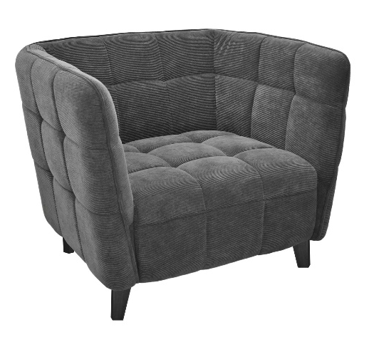  !!! Imaginea prezintă un exemplu  Imaginile sunt preluate în scop ilustrativ  Lățime: 93 cm  Adâncime: 80 cm  Lățime șezut: 60 cm  Adâncime șezut: 60 cm  Înălțime: 75 cm  Înălțime până la șezut: 45 cm  Înălțime spătar: 33 cm  Corp: Lemn, Placaj, Spumă poliuretanică  Tapițerie: Catifea  Picioare: Metal  Culoare: gri (nuanță uniformă, aspect estetic plăcut și ușor de întreținut).  Notă: Nuanța exactă a culorii va fi stabilită de comun acord cu achizitorul la etapa de contractare / înainte de livrare, pe baza mostrelor prezentate de ofertant. |  |  | ISO9001
 | Total lot 6
39100000-3 | Lotul 7 | Mobilă la comandă
39100000-3 | Mobilă (bucatarie) |  |  |  | 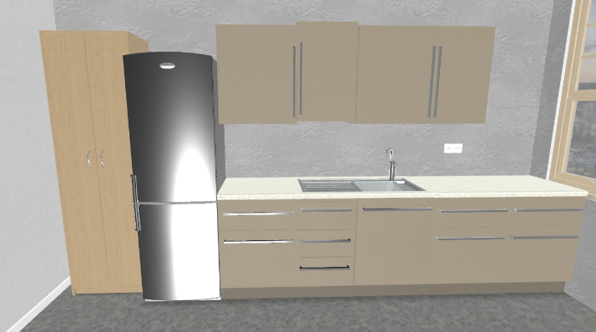  !!! Imaginea prezintă un exemplu  Imaginile sunt preluate în scop ilustrativ  Lungimea totală a bucătăriei – 285 cm (partea de jos), 210 cm (partea suspendată).  Partea de jos să conțină dulapuri cu deschidere clasică pe balamale, sertare extensibile (unele sertare să fiu securizate cu cheie). Loc pentru lavoar.  Dulap de dimeiuni:  Lățime: 60 cm  Adâncime: 52 cm  Înălțime: 210 cm  Înălțime între polițe: 32 cm  Picioare: Metal  Material AGT  Culoare: combinație de nuanțe de gri și nuanțe de lemn (aspect natural).  Notă: Nuanțele exacte vor fi stabilite de comun acord cu achizitorul la etapa de contractare / înainte de livrare, pe baza mostrelor de materiale și culori prezentate de ofertant. Prezentarea schițelor și a planșelor tehnice detaliate va fi obligatorie, pentru a asigura conformitatea cu cerințele tehnice și estetice specificate. |  |  | ISO9001
39100000-3 | Dulap tip 3 |  |  |  | 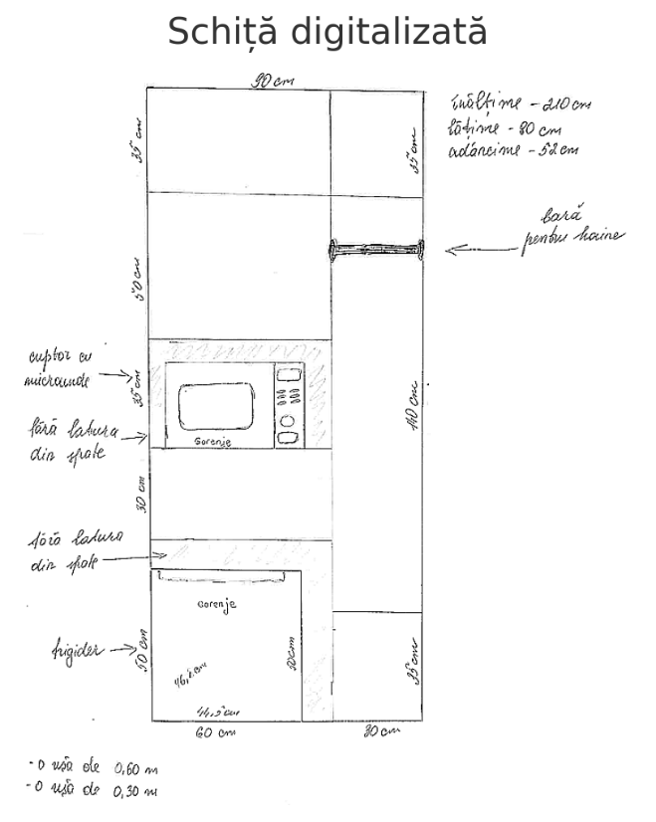  !!! Imaginea prezintă un exemplu  Imaginile sunt preluate în scop ilustrativ  Lățime: 90 сm  Adâncime: 52 сm  Înălțime: 210 сm  blat din PAL melaminat cantuit de 18 mm  Dulapul pe partea stângă dotat este dotat cu o 1 poliță cu înălțimea de 70 cm, 2 polițe cu înălțimea de 35 cm, o poliță de 40 cm și o poliță de 30 cm și este dotat cu o bară destinată pentru cuiere pe partea dreaptă.  Ușile dulapului dețin balamale cu mecanism de închidere lentă. O ușă are lățimea de 60 cm, altă ușă are lățimea 30 cm  Lățimea dulapului de 90 cm, iar adâncimea polițelor 52 cm.  Înălțimea totală a raftului este de 210 cm și este dotat cu tălpi ajustabile pe înălțime, pernuțe pentru protejarea pardosele.  Culoare: combinație de nuanțe de gri și nuanțe de lemn (aspect natural).  Notă: Nuanțele exacte vor fi stabilite de comun acord cu achizitorul la etapa de contractare / înainte de livrare, pe baza mostrelor de materiale și culori prezentate de ofertant. Prezentarea schițelor și a planșelor tehnice detaliate va fi obligatorie, pentru a asigura conformitatea cu cerințele tehnice și estetice specificate. |  |  | ISO9001
39100000-3 | Dulap |  |  |  | 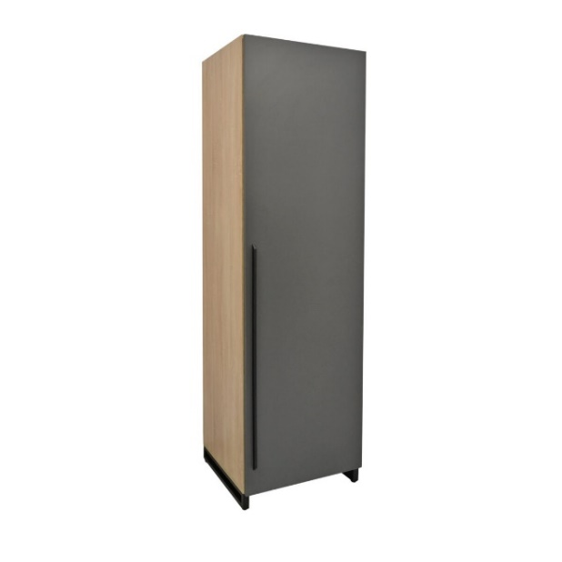  !!! Imaginea prezintă un exemplu  Imaginile sunt preluate în scop ilustrativ  Lățime: 60 cm  Adâncime: 52 cm  Înălțime: 210 cm  Înălțime între polițe: 32 cm  Picioare: Metal  Cadru: PAL melaminat cantuit 18 mm  Culoare: combinație de nuanțe de gri și nuanțe de lemn (aspect natural).  Notă: Nuanțele exacte vor fi stabilite de comun acord cu achizitorul la etapa de contractare / înainte de livrare, pe baza mostrelor de materiale și culori prezentate de ofertant. Prezentarea schițelor și a planșelor tehnice detaliate va fi obligatorie, pentru a asigura conformitatea cu cerințele tehnice și estetice specificate. |  |  | ISO9001
39100000-3 | Masă bar |  |  |  | 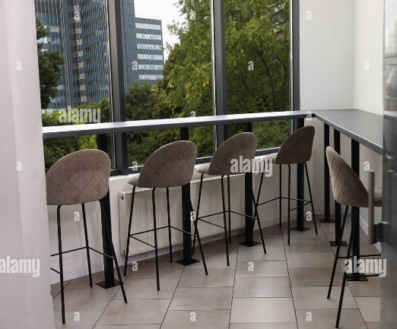  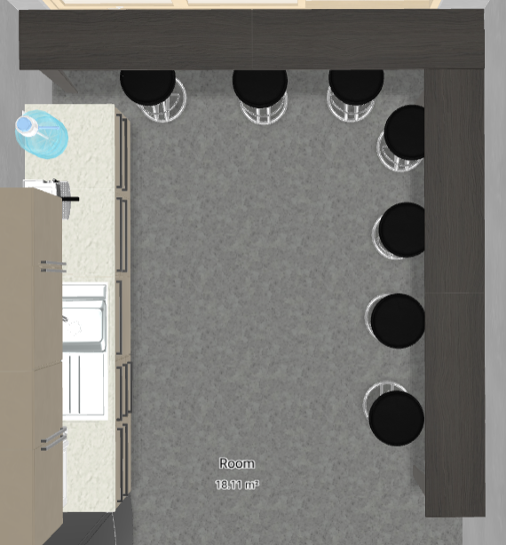  !!! Imaginea prezintă un exemplu  Imaginile sunt preluate în scop ilustrativ  Blat: PAL melaminat 36 mm  Cadru: Metal  Lățime: 600 cm  Adâncime: 40 cm  Înălțime: 100 cm  Culoare: nuanțe de gri  Notă: Nuanțele exacte vor fi stabilite de comun acord cu achizitorul la etapa de contractare / înainte de livrare, pe baza mostrelor de materiale și culori prezentate de ofertant. Prezentarea schițelor și a planșelor tehnice detaliate va fi obligatorie, pentru a asigura conformitatea cu cerințele tehnice și estetice specificate. |  |  | ISO9001
 | Total lot 7
39100000-3 | Lotul 8 | Mese
39100000-3 | Masă de conferință |  |  |  | 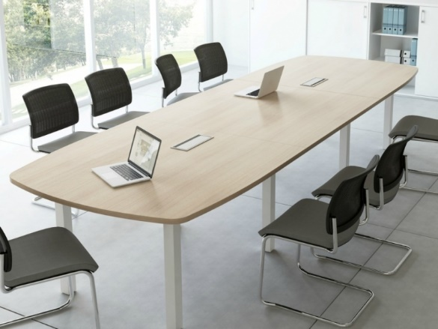  !!! Imaginea prezintă un exemplu  Imaginile sunt preluate în scop ilustrativ  Blat: MDF furniruit  Cadru: Metal  Lungime: 360 cm  Lățime: 120 cm  Înălțime: 76 cm  Masă echipată cu 2 prize, 2 porturi USB (5V și 2.1 AV)  Grosimea blatului: min. 28 mm  Culoare: nuanțe de gri  Notă: Nuanța exactă și textura suprafeței vor fi stabilite de comun acord cu achizitorul la etapa de contractare / înainte de livrare, pe baza mostrelor prezentate de ofertant. |  |  | ISO9001
39100000-3 | Masă |  |  |  | 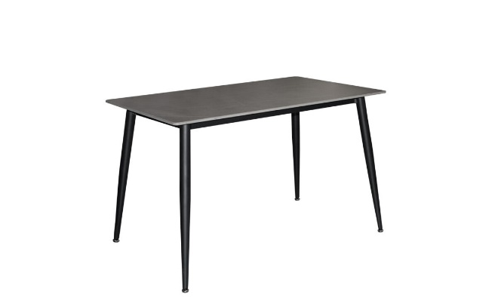  !!! Imaginea prezintă un exemplu  Imaginile sunt preluate în scop ilustrativ  Blat: Ceramică  Cadru: Metal  Lungime: 230 cm  Lățime: 70 cm  Înălțime: 75 cm  Culoare: nuanțe de gri  Notă: Nuanța exactă și textura suprafeței vor fi stabilite de comun acord cu achizitorul la etapa de contractare / înainte de livrare, pe baza mostrelor prezentate de ofertant. |  |  | ISO9001
39100000-3 | Masă cafea |  |  |  | 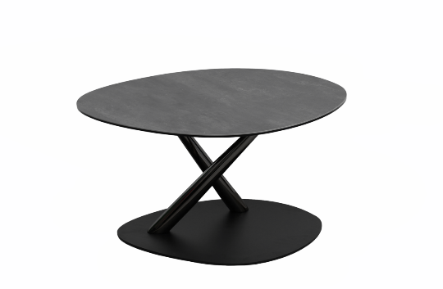  !!! Imaginea prezintă un exemplu  Imaginile sunt preluate în scop ilustrativ  Blat: MDF furniruit  Picioare: Metal  Lungime: 70 cm  Lățime: 70 cm  Înălțime: 42 cm  Culoare: nuanțe de gri  Notă: Nuanța exactă și textura suprafeței vor fi stabilite de comun acord cu achizitorul la etapa de contractare / înainte de livrare, pe baza mostrelor prezentate de ofertant. |  |  | ISO9001
 | Total lot 8
 | Total Loturi
Semnat:_______________ Numele, Prenumele:_____________________________ În calitate de: ________________
Ofertantul: _______________________ Adresa: ______________________________

